Τα δημοσιογραφάκια της Έκτης

Περιεχόμενο

* Ενδιαφέροντα γεγονότα
* Χάρι Πότερ, Κομήτες & Ενημέρωση
* Διονύσιος Σολωμός, Νίκος Καζαντζάκης & Άλκη Ζέη
* Αξιοθέατα & Ενημέρωση
* Ήθη κι Έθιμα & Χριστούγεννα στην Αυστραλία
* Διαδίκτυο, Χαμόγελο του παιδιού & η φιλοζωική του Δήμου Ηρακλείου
* Τα κορίτσια του Στ1 και ο αθλητισμός
* Αθλητική Ενημέρωση Κρυπτόλεξα & Ανέκδοτα τελευταίες σελίδες

Κρήνη Μοροζίνη

Η Κρήνη Μοροζίνη βρίσκεται στη πλατεία Λιονταριών απέναντι από τη Βασιλική του Αγίου Μάρκου, στο κέντρο του Ηρακλείου. Θεωρείται ένα από τα ωραιότερα ενετικά μνημεία του Ηρακλείου  που σώζεται σε πολύ καλή κατάσταση μέχρι σήμερα. Ο λόγος κατασκευής δεν ήταν αισθητικός, αλλά η παροχή νερού στην πόλη του Ηρακλείου.

Το σχολείο μας, το 30ο Δημοτικό

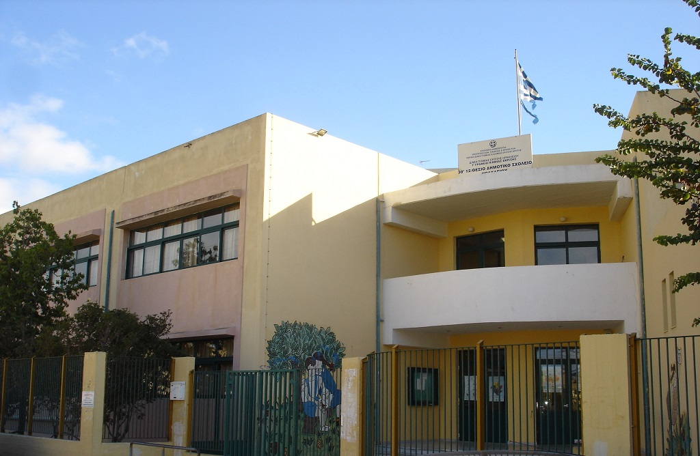

Μα

ντινάδες

*Το μόνο πράγμα που ζητώ, από το νέο έτος, είναι να βλέπω γελαστούς, τσι φίλους μου κι οφέτος.*

### *Χρόνια πολλά και πιο καλά,  από τα περασμένα, κάνω ευχές να έρθουνε, για σένα ...και για μένα.*

*Του νέου χρόνου ζήτησα, όλοι οι καλοί μου φίλοι, να ‘ναι με το χαμόγελο, συνέχεια στα χείλη.*

*Μια ευχή σας εύχομαι, για τον καινούριο χρόνο, την πόρτα σας να τη χτυπά, η ευτυχία μόνο.*

Καλά Χριστούγεννα!!!

Διατροφή

Η πρόσληψη θρεπτικών συστατικών πριν την άσκηση προφυλάσσει από το αίσθημα της πείνας κατά την διάρκεια της προπόνησης και συμβάλλει στη διατήρηση των επιθυμητών επιπέδων γλυκόζης στους μύες. Προκειμένου η προπόνηση να είναι αποτελεσματική, θα πρέπει το γεύμα που θα καταναλωθεί πριν την άσκηση να έχει τα ακόλουθα χαρακτηριστικά:

* Να επιτρέπει στο στομάχι να είναι σχετικά άδειο κατά την εκκίνηση οποιασδήποτε μορφής άσκησης.
* Να μην προκαλεί γαστρεντερική δυσφορία ή αισθήματα πείνας, ζαλάδας ή κόπωσης. Συνεπώς, καλό είναι να αποφεύγονται τροφές που δημιουργούν αέρια, πικάντικα που προκαλούν καούρα και τρόφιμα που δημιουργούν όγκο.



Ενδιαφέροντα γεγονότα



Η καρδιά μιας γαλάζιας φάλαινας είναι τόσο μεγάλη, που ένα μικρό παιδί μπορεί να κολυμπήσει άνετα στις αρτηρίες της.

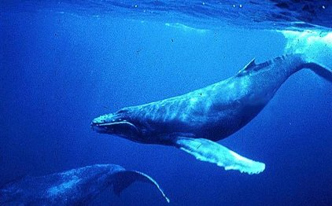

Οι μέλισσες μπορούν να πετάξουν ψηλότερα απ’ το Έβερεστ.

Στη Νέα Ζηλανδία υπάρχουν 30 εκατομμύρια πρόβατα και μόνο 4,5 εκατομμύρια άνθρωποι.

Ένας σβώλος χρυσού σε μέγεθος σπιρτόκουτου μπορεί να μετατραπεί σε έλασμα με έκταση όσο ένα γήπεδο τένις.

Η ελονοσία θεωρείται, ότι είναι υπεύθυνη για τον θάνατο περίπου του μισού πληθυσμού της ανθρωπότητας, που έζησε ποτέ.

Στη Νέα Γουινέα είναι γνωστή η γεύση της καυτερής σάλτσας TABASCO. Πρέπει πρώτα να το αποφασίσεις να το πάρεις, αλλιώς αν πάθεις κάτι θα ευθύνεται αυτός που το έφαγε όχι ο καταστηματάρχης.

Τα Χριστούγεννα το κόκκινο χρώμα συμβολίζει το αίμα του Χριστού, το χρυσό χρώμα το φως και τον πλούτο και το πράσινο τη γαλήνη και τη θρησκεία μας.

Ο Χάρι Πότερ είναι ένα παιδί που δεν έχει ιδέα από μαγεία. Ζει με τους απαίσιους Ντάρσλι και τον απαίσιο γιο τους, τον Ντάντλι. Την ημέρα που ο Χάρι έκλεινε τα 11 του χρόνια έφτασε στο σπίτι των θείων του μια πρόσκληση από την σχολή μαγείας Χόγκουαρτς. Όταν έφτασε εκεί, έκανε πολύ καλούς φίλους με τους καλύτερους τον Ρον Ουέσλι και την Ερμιόνη Γκρέιντζερ και έκαναν τρελές περιπέτειες κατά της Σκοτεινής Μαγείας, ανακαλύπτοντας σκοτεινά μυστικά που μόνο ένας τα έχει ανακαλύψει, ο Λόρδος Βόλντεμορτ, ο Σκοτεινός Άρχοντας ή Άρχοντας του Σκότους. Αν θέλετε να τον γνωρίσετε καλύτερα διαβάστε τα βιβλία ή δείτε τις ταινίες του.

Τα βιβλία του

* Ο Χάρι Πότερ και η Φιλοσοφική Λίθος
* Ο Χάρι Πότερ και η Κάμαρα με τα Μυστικά
* Ο Χάρι Πότερ και ο Αιχμάλωτος του Αζκαμπάν
* Ο Χάρι Πότερ και το Κύπελλο της Φωτιάς
* Ο Χάρι Πότερ και το Τάγμα του Φοίνικα
* Ο Χάρι Πότερ και ο Ημίαιμος Πρίγκιψ
* Ο Χάρι Πότερ και οι Κλήροι του Θανάτου
* Ο Χάρι Πότερ και το Καταραμένο Παιδί

Στις 30 Ιουνίου 1908 έπεσε μετεωρίτης στη Ρωσίας. Κομμάτια του μετεωρίτη δεν βρέθηκαν, αφού διαλύθηκε σε ύψος από 5 ως 10 χιλιόμετρα πάνω από την επιφάνεια της Γης. Στην περιοχή που έπεσε κάηκαν περίπου 80 εκατομμύρια δέντρα. Ο μετεωρίτης μπορεί να μην έφτασε ποτέ στη Γη, αφού εξερράγη στον αέρα πριν προσκρούσει στην επιφάνεια της Γης, η ενέργεια που απελευθερώθηκε ήταν μεγάλη. Στις αρχές του 2000 στον Καναδά ένας μετεωρίτης, πέφτοντας διαλύθηκε.

Ο μεγαλύτερος κρατήρας από πτώση μετεωρίτη πάντως έχει δημιουργηθεί στη Νότια Αφρική.

Και φυσικά δεν πρέπει να ξεχνάμε τη θεωρία που υποστηρίζουν πολλοί ότι από πρόσκρουση μετεωρίτη κοντά στη χερσόνησο Γιουκατάν του Μεξικού θεωρείται πως εξαφανίστηκαν και οι δεινόσαυροι.

Κομήτες

Χάρι Πότερ

Ενημέρωση για όσους έχουν πρωτοέρθει στο σχολείο μας

Απαγορεύονται οι σιδερένιες τάπες γιατί οι δάσκαλοι φοβούνται μην πεταχτεί καμία τάπα στο μάτι κάποιου παιδιού. Επίσης κάνουν πολύ φασαρία. Τον τελευταίο καιρό δεν χρησιμοποιείται η πάνω αυλή γιατί είχε πολλά προβλήματα και τα παιδιά που έτρεχαν κτυπούσαν.

Νίκος Καζαντζάκης

Ο εθνικός μας ποιητής Διονύσιος Σολωμός γεννήθηκε στις [8 Απριλίου](https://www.sansimera.gr/almanac/0804) του 1798 στη Ζάκυνθο. Σε πολύ μικρή ηλικία έμεινε ορφανός. Το 1808 έφυγε για σπουδές στην Ιταλία, με τη συνοδεία του ιταλού δασκάλου του Ρώσση. Επτά χρόνια αργότερα πήρε το απολυτήριο από το Λύκειο της Κρεμόνας και γράφτηκε στο πανεπιστήμιο της Πάβιας. Παράλληλα με τις σπουδές στη νομική, για την οποία ενδιαφέρθηκε, άρχισε να γράφει στίχους στην ιταλική γλώσσα, ενώ ήρθε σε επαφή με διαπρεπείς φιλοσόφους και άλλους εκπροσώπους της λογοτεχνικής κίνησης της εποχής. Το 1818 επέστρεψε στη Ζάκυνθο, όπου παρέμεινε για δέκα χρόνια. Εκεί άρχισε να γράφει τα πρώτα του αξιόλογα στιχουργήματα στα ελληνικά. Το πρώτο ελληνικό ποίημά του και πλέον γνωστό είναι ο «[Ύμνος εις την Ελευθερίαν](https://www.sansimera.gr/anthology/140)», απόσπασμα του οποίου καθιερώθηκε ως Εθνικός μας Ύμνος. Πέθανε στις [9 Φεβρουαρίου](https://www.sansimera.gr/almanac/0902) του 1857 στην Κέρκυρα. Τα οστά του μεταφέρθηκαν το 1865 στη Ζάκυνθο και τοποθετήθηκαν αρχικώς σ' ένα μικρό μαυσωλείο στον τάφο του Κάλβου.

Διονύσιος Σολωμός

Ο Νίκος Καζαντζάκης ήταν θεατρικός, μυθιστοριογράφος, ποιητής, συγγραφέας, δημοσιογράφος, φιλόσοφος και πολιτικός. Ένα από τα μεγάλα κεφάλαια της νεοελληνικής λογοτεχνίας, με τεράστιο σε όγκο, αλλά και σε ευρύτητα έργο. Κέρδισε παγκόσμια φήμη μεταθανάτια από τη μεταφορά στη μεγάλη οθόνη τού μυθιστορήματός του **«Ο βίος και η πολιτεία του Αλέξη Ζορμπά»** από το [Μιχάλη Κακογιάννη](https://www.sansimera.gr/biographies/1798) το 1964. Ο Νίκος Καζαντζάκης είναι ο πιο μεταφρασμένος σύγχρονος έλληνας συγγραφέας. Πέθανε στις 26 Οκτωβρίου 1957 σε ηλικία 74 ετών, ύστερα από βαριά μορφή ασιατικής γρίπης. Στον τάφο του χαράχτηκε η επιγραφή: «**Δεν ελπίζω τίποτα, δε φοβάμαι τίποτα, είμαι λεύτερος».**

Άλκη Ζέη είναι Ελληνίδα συγγραφέας. Γεννήθηκε στην Αθήνα το 1925. Ο πατέρας της ήταν από την [Άνδρο](https://el.wikipedia.org/wiki/%CE%86%CE%BD%CE%B4%CF%81%CE%BF%CF%82) και η μητέρα της ήταν από τη Σάμο. Η Άλκη Ζέη έζησε ως παιδί στη Σάμο, μαζί με τη μεγαλύτερή της αδελφή. Επιστρέφοντας στην Αθήνα φοίτησε στην Ιόνιο Σχολή, όπου γνώρισε τη φίλη της και μετέπειτα συγγραφέα [Ζωρζ Σαρή](https://el.wikipedia.org/wiki/%CE%96%CF%89%CF%81%CE%B6_%CE%A3%CE%B1%CF%81%CE%AE), αλλά τα τελευταία τρία χρόνια πήγε στην Σχολή Αηδονοπούλου. Εκείνη την περίοδο ο θείος της παντρεύτηκε τη γνωστή συγγραφέα [Διδώ Σωτηρίου](https://el.wikipedia.org/wiki/%CE%94%CE%B9%CE%B4%CF%8E_%CE%A3%CF%89%CF%84%CE%B7%CF%81%CE%AF%CE%BF%CF%85), η οποία βοήθησε την Άλκη Ζέη να ασχοληθεί με τη συγγραφή. Ενώ ήταν στη Σχολή Αηδονοπούλου συμμετείχε στον όμιλο κουκλοθέατρου της. Τότε ξεκίνησε να γράφει έργα για κουκλοθέατρο και ένας από τους χαρακτήρες που δημιούργησε, ο Κλούβιος, έγινε μετέπειτα ένας από τους κυριότερους ήρωες του [κουκλοθέατρου Αθηνών "Μπάρμπα Μυτούσης"](https://el.wikipedia.org/wiki/%CE%9A%CE%BF%CF%85%CE%BA%CE%BB%CE%BF%CE%B8%CE%AD%CE%B1%CF%84%CF%81%CE%BF_%CE%91%CE%B8%CE%B7%CE%BD%CF%8E%CE%BD). Το [1971](https://el.wikipedia.org/wiki/1971) έγραψε τον [Μεγάλο περίπατο του Πέτρου](https://el.wikipedia.org/wiki/%CE%9F_%CE%BC%CE%B5%CE%B3%CE%AC%CE%BB%CE%BF%CF%82_%CF%80%CE%B5%CF%81%CE%AF%CF%80%CE%B1%CF%84%CE%BF%CF%82_%CF%84%CE%BF%CF%85_%CE%A0%CE%AD%CF%84%CF%81%CE%BF%CF%85_(%CE%BC%CF%85%CE%B8%CE%B9%CF%83%CF%84%CF%8C%CF%81%CE%B7%CE%BC%CE%B1)), αυτή τη φορά με θέμα την [Κατοχή](https://el.wikipedia.org/wiki/%CE%9A%CE%B1%CF%84%CE%BF%CF%87%CE%AE_%CF%84%CE%B7%CF%82_%CE%95%CE%BB%CE%BB%CE%AC%CE%B4%CE%B1%CF%82_1941-1944) και την απελευθέρωση. Μαζί με την Ζωρζ Σαρή καθιέρωσε ένα νέο στυλ στο νεανικό μυθιστόρημα. Το εφηβικό μυθιστόρημα «Η Κωνσταντίνα και οι αράχνες της» κέρδισε το 2003 το βραβείο εφηβικού μυθιστορήματος του Κύκλου Ελληνικού Παιδικού Βιβλίου, ενώ το 2004 ήταν υποψήφια για το βραβείο Χανς Κρίστιαν Άντερσεν και το βραβείο Άστριντ Λίντγκρεν λογοτεχνίας.

Άλκη Ζέη

Τα εγκαίνια έγιναν στις 25 Απριλίου. Εμπνευστής του έργου ήταν ο Φραγκίσκος Μοροζίνη. Στο κάθε ημικύκλιο της Κρήνης μπορούν να σταθούν πέντε άτομα, δηλαδή σ' όλη την κρήνη σαράντα άτομα συγχρόνως. Βρύσες δεν υπήρχαν. Τα θέματα των ανάγλυφων παραστάσεων είναι παρμένα από την ελληνική μυθολογία και κυρίως από το θαλασσινό κόσμο. Το νερό έτρεχε από το στόμα τεσσάρων λεόντων, που στηρίζονταν σε βάθρο στο κέντρο της. Στο μετάλλιο που έκοψε ο Μοροζίνη, με την ευκαιρία των εγκαινίων, είχε τοποθετηθεί πάνω από την κρήνη άγαλμα του [Ποσειδώνα](https://el.wikipedia.org/wiki/%CE%A0%CE%BF%CF%83%CE%B5%CE%B9%CE%B4%CF%8E%CE%BD%CE%B1%CF%82_(%CE%BC%CF%85%CE%B8%CE%BF%CE%BB%CE%BF%CE%B3%CE%AF%CE%B1)). Το άγαλμα αυτό δε σώζεται σήμερα. Το 1900 το μνημείο αποκαταστάθηκε στην αρχική του μορφή.

Κρήνη Μοροζίνη

Το μινωικό ανάκτορο είναι ο κύριος επισκέψιμος χώρος της Κνωσού, σημαντικής πόλης κατά την αρχαιότητα, με συνεχή ζωή από τα [νεολιθικά χρόνια](https://el.wikipedia.org/wiki/%CE%9D%CE%B5%CE%BF%CE%BB%CE%B9%CE%B8%CE%B9%CE%BA%CE%AE_%CF%80%CE%B5%CF%81%CE%AF%CE%BF%CE%B4%CE%BF%CF%82) έως τον [5ο αιώνα.](https://el.wikipedia.org/wiki/5%CE%BF%CF%82_%CE%B1%CE%B9%CF%8E%CE%BD%CE%B1%CF%82) Είναι χτισμένο στο λόφο της Κεφάλας, με εύκολη πρόσβαση στη θάλασσα αλλά και στο εσωτερικό της [Κρήτης](https://el.wikipedia.org/wiki/%CE%9A%CF%81%CE%AE%CF%84%CE%B7). Κατά την παράδοση, υπήρξε η έδρα του σοφού βασιλιά [Μίνωα](https://el.wikipedia.org/wiki/%CE%9C%CE%AF%CE%BD%CF%89%CE%B1%CF%82). Συναρπαστικοί μύθοι, του [Λαβύρινθου](https://el.wikipedia.org/wiki/%CE%9B%CE%B1%CE%B2%CF%8D%CF%81%CE%B9%CE%BD%CE%B8%CE%BF%CF%82) με το [Μινώταυρο](https://el.wikipedia.org/wiki/%CE%9C%CE%B9%CE%BD%CF%8E%CF%84%CE%B1%CF%85%CF%81%CE%BF%CF%82) και του [Δαίδαλου με τον Ίκαρο](https://el.wikipedia.org/wiki/%CE%9C%CF%8D%CE%B8%CE%BF%CF%82_%CF%84%CE%BF%CF%85_%CE%8A%CE%BA%CE%B1%CF%81%CE%BF%CF%85_%CE%BA%CE%B1%CE%B9_%CF%84%CE%BF%CF%85_%CE%94%CE%B1%CE%AF%CE%B4%CE%B1%CE%BB%CE%BF%CF%85), συνδέονται με το ανάκτορο της Κνωσού.

Οι λαχνοί

Το παζάρι

Στο σχολείο μας θα γίνει ένα χριστουγεννιάτικο παζάρι λίγο πριν κλείσουμε για τα Χριστούγεννα με πράγματα που θα έχουμε φτιάξει στα σπίτια μας ή στην τάξη για να μαζέψουμε λεφτά για την εκδρομή.

Τα παιδιά της Στ τάξης του σχολείο μας θα μοιράσουν λαχνούς σε όλο το σχολείο. Θα κληρώσουμε ένα ποδήλατο. Οι λαχνοί θα πουληθούν μετά τα Χριστούγεννα, δηλαδή το 2018, με 1€ ο καθένας.

Η κυρία Αθηνά, η διευθύντρια μας είπε ότι η Έκτη θα πάει πενταήμερη εκδρομή το Μάιο του 2018 στην Αθήνα. Θα επισκεφτούμε την Ακρόπολη και άλλα μέρη της Αθήνας. Θα πάμε με πλοίο μια Παρασκευή βράδυ του Μαΐου και θα φτάσουμε το Σάββατο το πρωί. Θα κάτσουμε εκεί όλο το Σαββατοκύριακο και την Δευτέρα. Θα φύγουμε όμως την Δευτέρα το βράδυ και θα φτάσουμε στο Ηράκλειο την Τρίτη το πρωί. Κατά την διάρκεια της εκδρομής Θα μας συνοδεύει ένας γονέας με τον οποίο θα πάμε στην Αθήνα και έτσι θα μπορούμε να πάμε όπου θέλουμε μ’ αυτόν. Την εκδρομή θα την οργανώσει το σχολείο μας.

Η εκδρομή της Στ τάξης

Κνωσός

γ ω

Στην **Μακεδονία**, ο νοικοκύρης του σπιτιού διαλέγει από το χωράφι του το πιο γερό κλαδί ελιάς ή πεύκου και το τοποθετεί στο τζάκι του σπιτιού. Το ξύλο αυτό που ονομάζεται και “Χριστόξυλο” καίγεται για όλο το Δωδεκαήμερο των Χριστουγέννων. Κατά την παράδοση το κάψιμο του Χριστόξυλου, βοηθά τον Χριστό να ζεσταίνεται στην φάτνη της Βηθλεέμ. Ο κάθε Μακεδόνας προσπαθεί να καίγεται το Χριστόξυλο του σπιτιού του μέχρι και τα Φώτα.

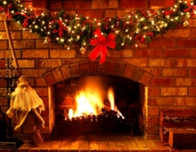

Ήθη κι Έθιμα

Στη **Θράκη**, οι Σαρακατσάνες εξακολουθούν να ζυμώνουν την “Χριστόκλουρα”. Στρογγυλή κουλούρα με διάφορα σχέδια, που αναπαριστούν συνήθειες από το παρελθόν όπως στάνη, στρούγκα και άλλα. Της βάζουν μέλι και την τρώνε όλοι μαζί περιμένοντας την γέννηση του Χριστού.

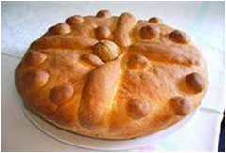

Βασιλόπιτα κόβεται τη Πρωτοχρονιά λίγο πριν αλλάξει ο χρόνος. Μέσα στη Βασιλόπιτα μπαίνει ένα φλουρί και σε όποιον τύχει θα είναι ο «τυχερός» της χρονιάς. Συχνά γράφεται πάνω στη βασιλόπιτα ο αριθμός του νέου έτους.



Τα κάλαντα που προήλθαν από τις Βυζαντινές [Καλένδες](https://el.wikipedia.org/wiki/%CE%9A%CE%B1%CE%BB%CE%AD%CE%BD%CE%B4%CE%B5%CF%82) ανάγονται, κατά τύπο και όχι βεβαίως κατά περιεχόμενο, από το γνωστό έθιμο των αρχαίων Ελλήνων της [Ειρεσιώνης](https://el.wikipedia.org/w/index.php?title=%CE%95%CE%B9%CF%81%CE%B5%CF%83%CE%B9%CF%8E%CE%BD%CE%B7%CF%82&action=edit&redlink=1).

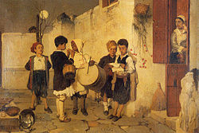

,

Χριστούγεννα στην Αυστραλία

Ήξερες πως και τα Χριστούγεννα γιορτάζονται και στην Αυστραλία αλλά με διαφορετικό τρόπο; Οι κάλτσες με τα δώρα κρέμονται σε κάθε καμινάδα στην Αυστραλία την Παραμονή των Χριστουγέννων. Σύμφωνα με την παράδοση υπήρχε κάποτε ένας ευγενικός κύριος που η γυναίκα του είχε πεθάνει από βαριά αρρώστια και τον είχε αφήσει μόνο του με τις τρεις κόρες του. Αφού έχασε όλα του τα χρήματα η οικογένειά του χρειάστηκε να μετακομίσει σε μια χωριάτικη καλύβα. Όταν ήρθε ο καιρός να παντρευτούν οι κόρες, ο πατέρας έπεσε σε μεγαλύτερη κατάθλιψη, αφού δεν είχε λεφτά για να τις παντρέψει. Ένα ιδιαίτερα γνωστό Χριστουγεννιάτικο έθιμο της Αυστραλίας είναι «Τα κάλαντα στο φως των κεριών». Τα πάρκα γεμίζουν με κόσμο, που κρατούν αναμμένα «καντήλια», που είναι κατασκευασμένα ειδικά για το σκοπό αυτό.

Το Διαδίκτυο είναι παγκόσμιο σύστημα διασυνδεδεμένων δικτύων [υπολογιστών](https://el.wikipedia.org/wiki/%CE%97%CE%BB%CE%B5%CE%BA%CF%84%CF%81%CE%BF%CE%BD%CE%B9%CE%BA%CF%8C%CF%82_%CF%85%CF%80%CE%BF%CE%BB%CE%BF%CE%B3%CE%B9%CF%83%CF%84%CE%AE%CF%82), οι οποίοι χρησιμοποιούν καθιερωμένη ομάδα πρωτοκόλλων για να εξυπηρετεί εκατομμύρια χρήστες καθημερινά σε ολόκληρο τον κόσμο. Οι διασυνδεδεμένοι ηλεκτρονικοί υπολογιστές ανά τον κόσμο, οι οποίοι βρίσκονται σε ένα κοινό δίκτυο επικοινωνίας, ανταλλάσσουν μηνύματα με τη χρήση διαφόρων πρωτοκόλλων, τα οποία υλοποιούνται σε επίπεδο [υλικού](https://el.wikipedia.org/wiki/%CE%A5%CE%BB%CE%B9%CE%BA%CF%8C) και [λογισμικού](https://el.wikipedia.org/wiki/%CE%9B%CE%BF%CE%B3%CE%B9%CF%83%CE%BC%CE%B9%CE%BA%CF%8C). Το κοινό αυτό δίκτυο καλείται Διαδίκτυο.

Διαδίκτυο

Στους δρόμους του Ηρακλείου κυκλοφορούν άρρωστα και κακοποιημένα αδέσποτα ζώα. Η φιλοζωική ένωση του δήμου Ηρακλείου έχει δημιουργηθεί για αυτόν ακριβώς το λόγο. Αν θέλεις να βοηθήσεις κι εσύ στο να μην υπάρχουν πια καθόλου ζώα στον δρόμο επισκέψου την ιστοσελίδα [www.zoofilidrasi.gr](http://www.zoofilidrasi.gr). Εκεί μπορείς να μάθεις πως θα κάνεις μια δωρεά, πως θα εργαστείς εκεί ως εθελοντής ή και να γίνεις μέλος συμπληρώνοντας την αίτηση ηλεκτρονικά. Αν επισκεφτείτε την ιστοσελίδα μην ξεχάσετε να διαβάσετε τους στόχους αυτής της οργάνωσης.

Η φιλοζωική του δήμου Ηρακλείου

Ο οργανισμός έχει να επιδείξει πλήθος δράσεων σε ένα ευρύ φάσμα δραστηριοτήτων. Βασισμένος στη δύναμη των [εθελοντών](https://el.wikipedia.org/w/index.php?title=%CE%95%CE%B8%CE%B5%CE%BB%CE%BF%CE%BD%CF%84%CE%AE%CF%82&action=edit&redlink=1) του, καλύπτει βασικές και συνεχιζόμενες ανάγκες τόσο των παιδιών αλλά και των οικογενειών τους που χρήζουν βοήθειας.



Το "χαμόγελο του παιδιού" δημιουργήθηκε από τον Κώστα Γιαννόπουλο προσπαθώντας να εκπληρώσει το όνειρο του γιού του Ανδρέα, που έφυγε από τη ζωή νικημένος από τον καρκίνο.

Το Χαμόγελο του παιδιού είναι εθελοντικός οργανισμός που λειτουργεί στην [Ελλάδα](https://el.wikipedia.org/wiki/%CE%95%CE%BB%CE%BB%CE%AC%CE%B4%CE%B1), με στόχο την προάσπιση των δικαιωμάτων των [παιδιών](https://el.wikipedia.org/wiki/%CE%A0%CE%B1%CE%B9%CE%B4%CE%AF) και την αντιμετώπιση καθημερινών προβλημάτων τους. Η δράση του περιλαμβάνει μεταξύ άλλων τη φιλοξενία παιδιών που βρίσκονται σε κίνδυνο, την τηλεφωνική υποστήριξή τους, προγράμματα συμβουλευτικής και κοινωνικής ένταξής του, την ενίσχυση οικογενειών που τελούν σε ένδεια, καθώς και τη διοργάνωση εκστρατειών ενημέρωσης ή πολιτιστικών και αθλητικών εκδηλώσεων.

Το Χαμόγελο του παιδιού

Τα κορίτσια του Στ1 και ο αθλητισμός

«Νους υγιής εν σώματι υγιή» έλεγαν οι αρχαίοι. Τα κορίτσια της τάξης μας επιβεβαιώνουν με τον καλύτερο τρόπο το αρχαίο ρητό.

Η συμμαθήτρια μας η Ειρήνη είναι κάτοχος της κίτρινης ζώνης στο καράτε με στόχο της να πάρει την μαύρη και τον μεγαλύτερο αριθμό Dan. Το καράτε είναι μια φιλοσοφία. «Στο καράτε πολεμάς με ***άδειο χέρι***» της έχει πει ο δάσκαλός της δηλαδή να πολεμάς χωρίς όπλα. «Κάποιος πρέπει να αδειάσει την ψυχή και το μυαλό του από την περηφάνια και τα πάθη». Η ενδυμασία του σώματός, με την παράλληλη εμψύχωση των ηθικών στοιχείων η επιλογή για αγώνα παρά τις δυσκολίες και το αποτέλεσμα είναι ο στόχος όλων των αθλητικών δραστηριοτήτων.

Αγώνας με «άδειο χέρι»

Η Εμμανουέλα, πάλι, κάνει ενόργανη γυμναστική από τα 8 της χρόνια. Ασχολείται με τις ασκήσεις εδάφους. Κάνει και δύσκολες ασκήσεις όπως: χειροκύβηστιση, δηλαδή, κατακόρυφο στο οποίο πρέπει να επιστρέψει στην αρχική της θέση, το σπαγκάτο, κατακόρυφες ρόδες και γέφυρες. «Ήταν κάτι που μου άρεσε πολύ λέει η νεαρή μαθήτρια του Στ1».

«Εγώ έβλεπα από μικρή αγώνες ρυθμικής» δηλώνει η Στέλλα, η οποία επίσης ασχολείται με τον αθλητισμό. Η Στέλλα κάνει ρυθμική και θεωρεί ως πιο δύσκολο τη δοκό ισορροπίας αλλά και τους κρίκους, στα οποία πραγματικά μοιάζει με ακροβάτη. Η Στέλλα προπονείται καθημερινά για 3 ώρες κάτι που θα αυξηθεί μεγαλώνοντας δυσκολεύοντας την καθημερινότητά της.

Η Άννα απασχολείται με το στίβο εδώ και 3 χρόνια και περιγράφει την εμπειρία της: «Ήταν κάτι που μου ταίριαζε χωρίς να ξέρω το λόγο. Απλά ζήλεψα την αδελφή μου που πήγαινε ήδη». Προπονείται καθημερινά 1 μισή ώρα και πρέπει να τα βγάλει πέρα με τις απαιτήσεις του σχολείου και τις αθλητικές δραστηριότητες.

Στίβος

Χορός στο νερό

Η Μαρίνα λατρεύει το υδάτινο στοιχείο. Έτσι ασχολείται με την συγχρονισμένη κολύμβηση. «Πρώτα άρχισα με απλή κολύμβηση και μετά άρχισα τις ‘’χορευτικές φιγούρες στο νερό’’. Είναι δύσκολο γιατί πρέπει να συνδυάσεις το μπαλέτο με την κολύμβηση και τον ρυθμό της μουσικής. Παράλληλα, πρέπει να προσέχεις τον συγχρονισμό με την ομάδα σου για να βγουν τα σχήματα και τα σχέδια που πρέπει. Είναι δύσκολο αλλά το θέαμα εντυπωσιάζει.

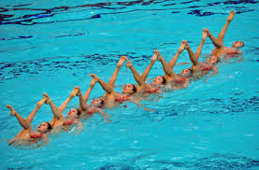

Ρυθμική και Ενόργανη

**Για τους λάτρες του ποδοσφαίρου**

Στο Champions League η Μάντσεστερ Σίτι ηττήθηκε μετά από 20 αγώνες από την Σαχτάρ Ντόνετσκ στην Ρωσία με 2-1,ενώ ο Ολυμπιακός ηττήθηκε από την Γιουβέντους μέσα στο στάδιο Γεώργιος Καραϊσκάκης με 2-0 για την 6η αγωνιστική στην φάση τον ομίλων . Ακόμα η Μπαρτσελόνα νίκησε μέσα στο Καμπ Νοου την Σπόρτινγκ Λισαβόνας με 2-0 και η Νάπολι ηττήθηκε από την Φέγενορντ εκτός έδρας με 2-1. Επιπλέον η Ρεάλ Μαδρίτης νίκησε στο Σαντιάγκο Μπερναμπέου την Ντόρτμουντ με 3-2 και η Τότεναμ νίκησε με 3-0 τον ΑΠΟΕΛ. Στο Europa League η ΑΕΚ έφερε ‘‘λεύκη ισοπαλία’’ με την Αούστρια Βιέννης μέσα στην Βιέννη και προκρίθηκε στην φάση τον ‘‘32’’ δεύτερη ,πίσω από την Mίλαν που έχασε από την Ριέκα με 2-0 αλλά παρόλα αυτά προκρίθηκε και εκείνη πρώτη.



**Για τους λάτρες του NBA**

Η Οκλαχόμα Σίτι Θάντερ ηττήθηκαν από τους Μπρούκλιν Νέτς με 100-95 και πέσανε στο ρεκόρ 11-13 ενώ η Νέτς ανέβηκε σε ρεκόρ 10-14. Η Φιλαδέλφεια Σίξερς ηττήθηκαν από τους Λος Άντζελες Λέικερς με 104-107 και έπεσαν στο ρεκόρ 13-11 ενώ οι Λέικερς ανέβηκαν στο ρεκόρ 8-14. Οι Ουάσινγκτον Γουιζάρντς νικήσαν άνετα τους ‘ήλιους’ του Φίνιξ και βελτίωσαν το ρεκόρ τους σε 14-9 και η Φοίνιξ Σανς πέσανε στο ρεκόρ 9-17 ενώ οι Χιούστον Ρόκετς νίκησαν πολύ πιο εύκολα από ότι φαίνεται τους Γιούτα Τζαζ με 112-101 και βελτίωσαν το ρεκόρ του σε 19-4 με την ομάδα της Γιούτα να πέφτει στο ρεκόρ 12-13.



Αθλητική Ενημέρωση

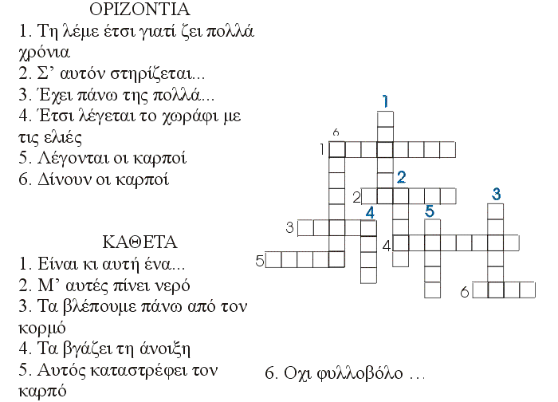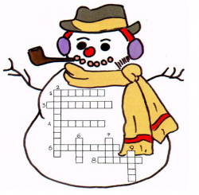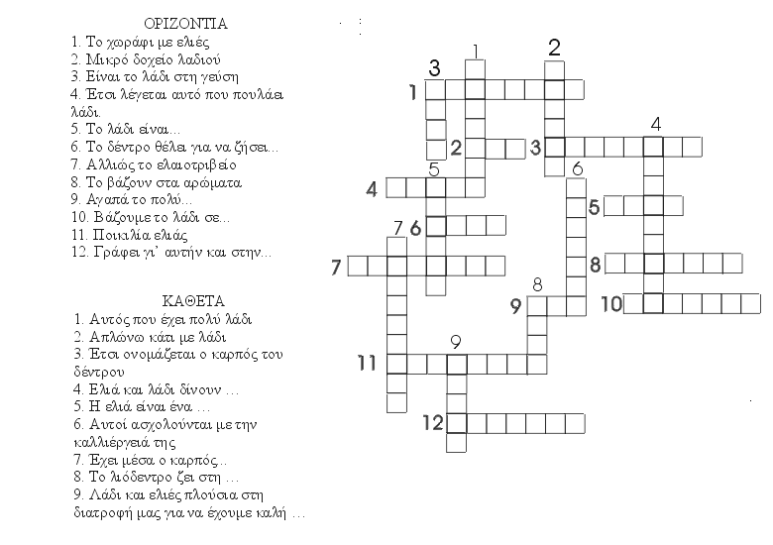

Σταυρόλεξα



**Μπορείς να το λύσεις;  
1.    Αυτή την εποχή γιορτάζουμε τα Χριστούγεννα.   
2.    Τον φτιάχνουμε από χιόνι.  
3.    Φρούτο του χειμώνα.   
4.    Λέμε τις πεταλούδες του χιονιού.  
5.    Είναι ωραία να τ΄ακούμε στο τζάκι.  
6.    Πάνω. (Γράψε το αντίθετο.)  
7.    Το χιονάνθρωπο δεν τον βλάπτει.  
8.    Το φοράει ο χιονάνθρωπος.  
9.    Ο μεγαλύτερος εχθρός του χιονάνθρωπου**

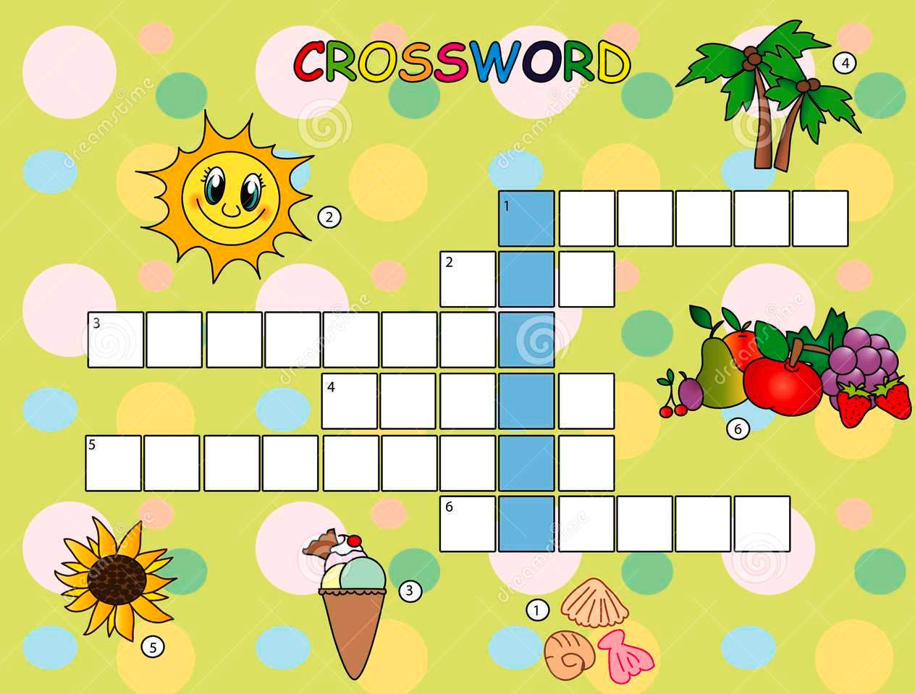

Κρυπτόλεξα

|  |  |  |  |  |  |  |  |  |  |
| --- | --- | --- | --- | --- | --- | --- | --- | --- | --- |
| Μ | Α | Θ | Η | Μ | Α | Τ | Ι | Κ | Α |
| Ο | Η | Ξ | Ξ | Σ | Φ | Γ | Η | Υ | Φ |
| Λ | Φ | Δ | Υ | Δ | Σ | Ω | Η | Τ | Γ |
| Υ | Κ | Α | Σ | Ε | Τ | Ν | Α | Ψ | Ε |
| Β | Ξ | Ο | Τ | Φ | Γ | Β | Ζ | Α | Η |
| Ι | Τ | Φ | Ρ | Γ | Ο | Μ | Α | Λ | Ξ |
| Ο | Υ | Ι | Α | Η | Ε | Ρ | Σ | Α | Β |
| Λ | Ο | Κ | Γ | Λ | Ω | Σ | Σ | Α | Δ |
| Φ | Ζ | Μ | Α | Θ | Η | Μ | Α | Τ | Α |
| Κ | Α | Σ | Ρ | Υ | Κ | Φ | Ο | Γ | Β |

* ΑΣΤΕΡΙ
* ΔΕΝΤΡΟ
* ΚΑΜΙΝΑΔΑ
* ΜΑΓΟΙ
* ΦΑΤΝΗ
* ΜΑΓΟΙ

|  |  |  |  |  |  |  |  |  |  |  |  |  |  |  |
| --- | --- | --- | --- | --- | --- | --- | --- | --- | --- | --- | --- | --- | --- | --- |
| Λ | Α | Ο | Σ | Π | Γ | Α | Σ | Τ | Ε | Ρ | Ι | Α | Κ | Τ |
| Δ | Ε | Ν | Τ | Ρ | Ο | Χ | Ρ | Ι | Σ | Τ | Ο | Σ | Λ | Ξ |
| Κ | Α | Μ | Ι | Ν | Α | Δ | Α | Σ | Χ | Ζ | Ι | Ρ | Χ | Φ |
| Ι | Δ | Ω | Ρ | Α | Μ | Α | Γ | Ο | Ι | Β | Ι | Ε | Ο | Ε |
| Μ | Φ | Α | Τ | Ν | Η | Α | Γ | Ι | Ρ | Ν | Α | Υ | Π | Ι |

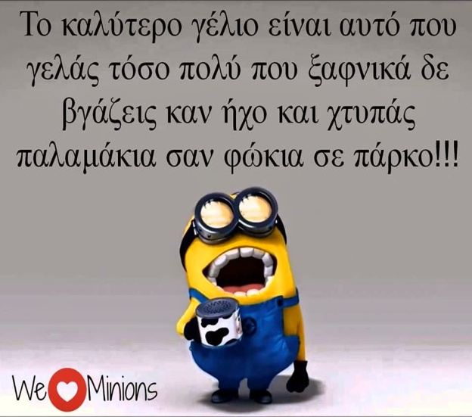

* ΜΑΘΗΜΑΤΙΚΑ
* ΜΟΛΥΒΙ
* ΞΥΣΤΡΑ
* ΓΟΜΑ
* ΜΑΘΗΜΑΤΑ
* ΜΑΓΟΙ

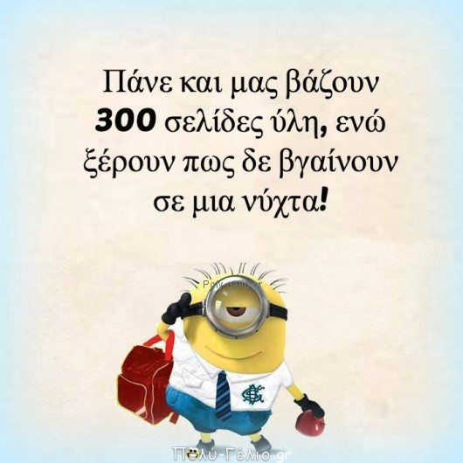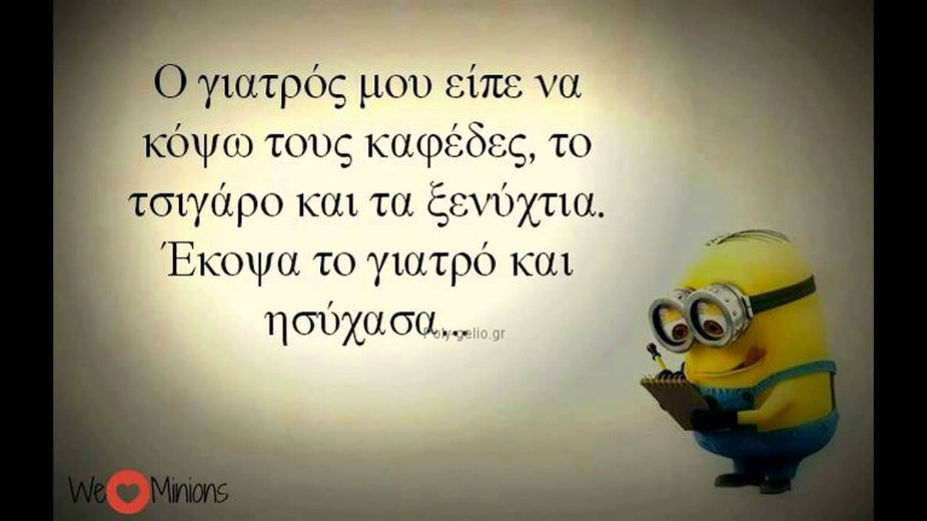



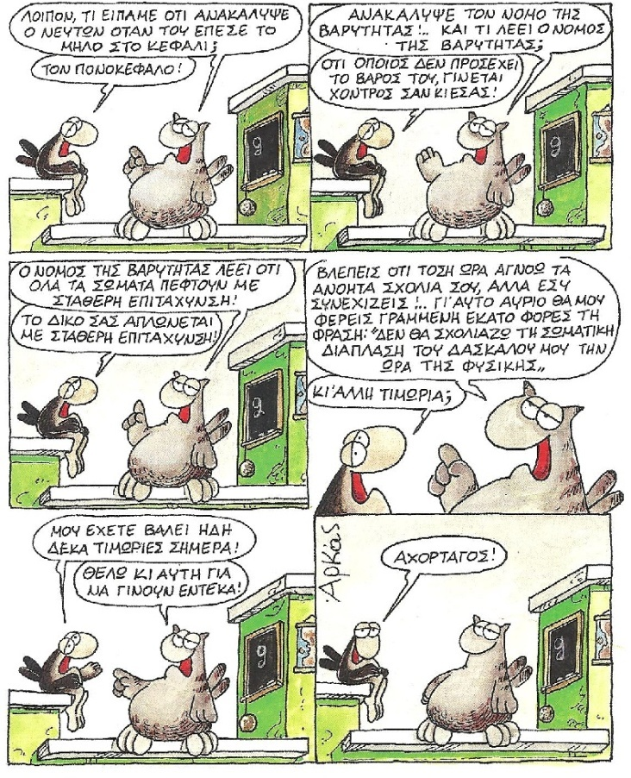

### Εξέταση... άκρως επικίνδυνη...

Στο μάθημα της Χημείας:   
- Θα μας πεις παιδί μου τι είναι το θειικό οξύ;   
- Μα... μάλιστα κύριε. Χμμμ... το ξέρω... εδώ το έχω στην άκρη της γλώσσας μου...   
- Φτυ....φτύστο παιδί μου γρήγορα, θα δηλητηριαστείς...!!

Ήταν ο μπαμπάς και ο Τοτός και του λέει ο μπαμπάς:

* Φέρε Τοτέ ένα αναψυκτικό
* Coca Cola ή λεμονάδα;
* Coca Cola
* Light ή zero;
* Light
* Μπουκάλι ή κουτάκι;
* Είσαι ζώο!
* Άλογο ή αγελάδα;
* Πω, φέρε μου νερό!
* Ανθρακούχο ή κανονικό;
* Βγες έξω!
* Τώρα ή μετά;
* Θα σε σκοτώσω!
* Με όπλο ή μαχαίρι;
* Με όπλο!
* Σαν δεν ντρέπεσαι!

Ανέκδοτα